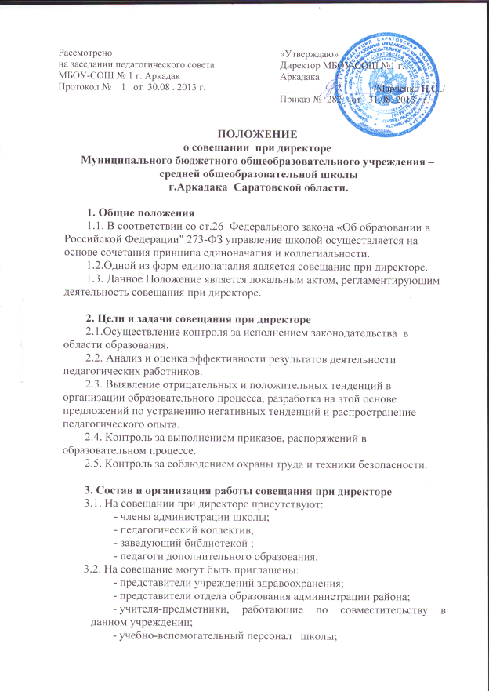

- представители родительской общественности и т.д.
3.3. На рассмотрение вопросов, связанной с узкой спецификой, на совещании могут присутствовать те лица из числа работников, которых данный вопрос касается.
3.4. Совещание проходит не менее одного раза в месяц в соответствии с планом работы школы.
3.5. Продолжительность совещания не более 1,5 часа.
3.6. Председатель совещания – директор школы. Секретарем совещания при директоре является назначенный педагогический работник или секретарь педагогического совета школы.
3.7. Вопросы контроля и инспектирования готовятся к совещанию директором, его заместителями, отчеты – членами коллектива.
3.8. На основании рекомендаций, выводов по рассматриваемым вопросам директором школы может издаваться приказ.

4. Документы совещания
4.1. Совещание при директоре оформляется протоколом.
4.2. Секретарь собирает материалы, справки заместителя директора, отчеты членов коллектива.
4.3. Все документы хранятся в папке.
4.4. Протокол подписывается директором школы (председателем) и секретарем.
4.5. Срок хранения документов – 5 лет.

